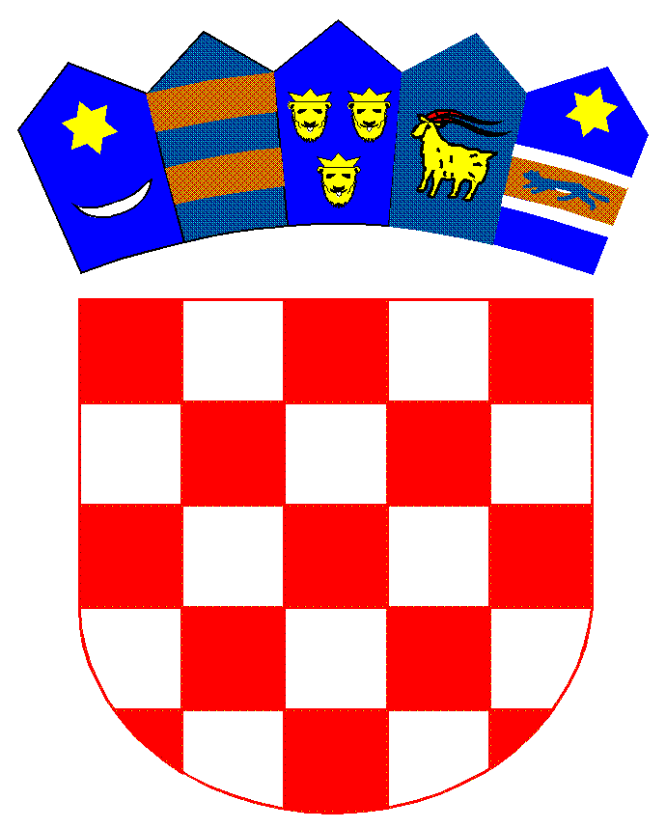

REPUBLIKA HRVATSKA

OPĆINSKO DRŽAVNO ODVJETNIŠTVO

U VINKOVCIMA

Obavijest o testiranju kandidata prijavljenih na natječaj za prijam u državnu službu na radno mjesto administrativni referent – upisničar na neodređeno vrijeme u Općinskom državnom odvjetništvu u Vinkovcima

                  REPUBLIKA HRVATSKA  
OPĆINSKO DRŽAVNO ODVJETNIŠTVO U VINKOVCIMA

Na temelju članka 4. Uredbe o raspisivanju i provedbi javnog natječaja i internog oglasa u državnoj službi (Narodne novine, broj 78/17 i 89/19, dalje: Uredba), te sukladno javnom natječaju objavljenom 8. rujna 2023. u Narodnim novinama broj 104/2023, web stranici Ministarstva pravosuđa i uprave, web stranici Državnog odvjetništva Republike Hrvatske te web stranici Hrvatskog zavoda za zapošljavanje, za prijam u državnu službu na neodređeno vrijeme u Općinsko državno odvjetništvo u Vinkovcima na radno mjesto administrativni referent – upisničar – 1 izvršitelj/ica, oglašava se slijedeća

OBAVIJEST

I. Testiranje kandidata koji su podnijeli pravodobne i potpune prijave te ispunjavaju propisane uvjete, za radno mjesto administrativni referent- upisničar održat će se

u prostorijama Općinskog državnog odvjetništva u Vinkovcima, Vladimira Nazora 4, Vinkovci,

**dana 2. studenog 2023. s početkom u 09,00 sati.**

II. Testiranju mogu pristupiti samo osobe koje se imaju smatrati kandidatima sukladno članku 10. Uredbe.

III. Testiranju mogu pristupiti oni kandidati koji pravovremeno dođu u zakazani dan i vrijeme iz točke I. ove obavijesti te dokažu svoj identitet važećom identifikacijskom ispravom.

Za vrijeme pisanog dijela testiranja kandidatima nije dozvoljeno napuštati prostoriju u kojoj se obavlja testiranje, razgovarati s ostalim kandidatima, koristit se zakonima, izuzev onih koje im za potrebe testiranja daju članovi komisije, drugom literaturom i bilješkama te koristiti mobitel ili druga komunikacijska sredstva.

Zbog povrede navedenih pravila kandidat će biti udaljen s provjere znanja, dok postignuti rezultat Komisija za provedbu javnog natječaja (u daljnjem tekstu Komisija), neće priznati ni ocijeniti.

IV. Nakon provedbe pisanog dijela testiranja, na razgovor s Komisijom bit će pozvani oni kandidati koji su zadovoljili na provjeri znanja, sposobnosti i vještina u pisanom dijelu testiranja, a sve sukladno članku 13. Uredbe.

Raspored održavanja razgovora s Komisijom bit će utvrđen po završetku pisanog dijela testiranja, o čemu će kandidati biti obaviješteni.

Razgovor s Komisijom bit će proveden i vrednovan sukladno članku 14. Uredbe.

V. Kandidat koji nije pristupio testiranju više se ne smatra kandidatom u postupku.

VI. Sadržaj i način testiranja kandidata za radno mjesto administrativni referent – upisničar – 1 izvršitelj/ica, te pravni izvori za pripremu kandidata za testiranje objavljeni su na web stranici Državnog odvjetništva Republike Hrvatske, istovremeno s objavom oglasa.

VII. Izabranom kandidatu/kandidatkinji dostavlja se obavijest o izboru, a radi dostave uvjerenja o zdravstvenoj sposobnosti za obavljanje poslova radnog mjesta i uvjerenja nadležnog suda da se protiv njega ne vodi kazneni postupak.

VIII. Za najboljeg kandidata Općinsko državno odvjetništvo u Vinkovcima, sukladno odredbi čl. 122. stavak 3. Zakona o državnom odvjetništvu (Narodne novine, broj 67/18 i 21/22), podnosi zahtjev za provedbu temeljne sigurnosne provjere nadležnoj sigurnosno-obavještajnoj agenciji. Sigurnosna provjera provodi se sukladno zakonu kojim se utvrđuje provođenje sigurnosnih provjera.

IX. Nakon dostave navedenih uvjerenja te rezultata provjere, čelnik tijela donosi rješenje o prijmu u državnu službu na neodređeno vrijeme izabranog kandidata/kandidatkinje, koje se dostavlja kandidatima javnom objavom na web stranici Ministarstva uprave i pravosuđa Republike Hrvatske i Državnog odvjetništva Republike Hrvatske.

KOMISIJA ZA PROVEDBU JAVNOG NATJEČAJA